УДК 338.48

Чир Н.В., к.геогр.н., доцент кафедри туризму
ДВНЗ «Ужгородський національний університет»
Жуков С.В., к.е.н., с.н.с., доцент, доцент кафедри туризму
ДВНЗ «Ужгородський національний університет»

Економічний аналіз розвитку туристичної індустрії в країнах Балтійського регіону (на прикладі Естонії)

У статті окреслені сучасні тенденції розвитку туристичної індустрії в країнах Балтії. Визначено місце Естонії на міжнародному ринку туристичних послуг Балтійського регіону та Європи в цілому. Досліджено динаміку туристичних прибуттів і географію в’їзного туризму Естонії, з’ясовано його вікову та цільову структуру. Проаналізовано динаміку туристичних витрат країни, стан розвитку туристичної інфраструктури Естонії, а також проведена оцінка наявного туристично-рекреаційного потенціалу. На основі цього виділено перспективні вектори розвитку туристичної діяльності країн Балтії та Естонії.
Ключові слова: туристична індустрія, Балтійський регіон, Естонія, динаміка туристичного потоку, географія в’їзного туризму, туристичні витрати, туристична інфраструктура.

Chyr N.
Zhukov S.

ECONOMIC ANALYSES OF TOURISM INDUSTRY IN THE BALTIC REGION (ON THE EXAMPLE OF ESTONIA)

In the article is outlined the current trends in the tourism industry in the Baltic countries. The place Estonia on the international tourism market of the Baltic region and Europe as a whole is determined. Followed the dynamics of tourist arrivals to the country, geography of inbound tourism, its age and target structure. The dynamics of travel expenses and state of development tourism infrastructure are analyzed; also the estimate of available recreational potential is conducted. Based on this the promising vectors of tourism of the Baltic States, in particular Estonia is excreted.
Keywords: tourism industry, the Baltic region, Estonia, dynamics of tourist flow, geography of tourism, travel expenses, tourist infrastructure.

Чир Н.В.
Жуков С.А.

ЭКОНОМИЧЕСКИЙ АНАЛИЗ РАЗВИТИЯ ТУРИСТИЧЕСКОЙ ИНДУСТРИИ В СТРАНАХ БАЛТИЙСКОГО РЕГИОНА (НА ПРИМЕРЕ ЭСТОНИИ)

В статье обозначены современные тенденции развития туристической индустрии в странах Балтии. Определено место Эстонии на международном рынке туристических услуг Балтийского региона и Европы в целом. Исследовано динамика туристических прибытий и география въездного туризма Эстонии, выяснено его возрастную и целевую структуру. Проанализирована динамика туристических издержек страны, состояние развития туристической инфраструктуры Эстонии, а также проведена оценка имеющегося туристско-рекреационного потенциала. На основе этого выделены перспективные векторы развития туристической деятельности стран Балтии и Эстонии.
Ключевые слова: туристическая индустрия, Балтийский регион, Эстония, динамика туристического потока, география въездного туризма, туристические расходы, туристическая инфраструктура.

Постановка проблеми у загальному вигляді і її зв’язок з важливими науковими та практичними завданнями. Розвиток міжнародного туризму в постсоціалістичних країнах Європи відбувається відчутно повільніше у порівнянні із Західною Європою. Проте, туристична сфера у Балтійському регіоні являється ефективною, а відтак і перспективною. На підтвердження цьому виступає зростаючий інтерес іноземних туристів, а також стабільне підвищення рівня туристичних прибуттів протягом останніх 20-30-ти років. Тому питання, пов’язані з оцінкою та аналізом туристичного потенціалу, його ефективного використання під час формування та продажу туристичного продукту, питання сучасного стану розвитку міжнародного туризму в пострадянських країнах Балтії, набуває особливої актуальності. Варто наголосити і на незначну кількість аналогічних досліджень на теренах України.
Аналіз останніх досліджень, у яких започатковано вирішення проблеми. Європейський рекреаційний регіон як основна туристична дестинація світу вивчений достатньо добре. Теоретичні та практичні аспекти розвитку туризму в Європейському Союзі розглянуті в працях багатьох українських (О.О. Любіцевої, Ф. Фоменко, С.П. Кузика, О.О. Бейдика, О.Г. Топчієва, І.В. Смаль, Ю.Д. Дмитревського, М. Мальської, О.Д. Короля) та зарубіжних науковців (Н.О. Папиряна, Ю.М Алєксєєвої, В.Ю. Воскресенського, А.Ю. Александрової). Питання туристично-рекреаційного потенціалу країн Балтії як основи розвитку туризму знаходимо лише в контексті характеристики ресурсного потенціалу Європейського рекреаційного регіону у працях Н.В. Фоменко, В.В. Безуглого, Т.М. Бунакової, Ю.Д. Дмитревського, В.Л. Петранівського. Наукові праці щодо особливостей розвитку туристичної сфери країн Балтії та їхнього місця на міжнародному ринку туризму як такі, зустрічаються вкрай рідко.
Цілі статті. Зважаючи на останні зміни кон’юнктури світового ринку, виникає гостра необхідність у дослідженні тенденцій розвитку міжнародного туризму в Балтійському регіоні. Однією з причин непопулярності цього регіону як туристичної дестинації серед українців – це недостатність інформації про рекреаційно-ресурсний потенціал, туристичні атракції і туристичні продукти території. Саме тому результати дослідження можуть послужити імпульсом в активізації туристичного потоку з України в країни Балтії.
Виклад основного матеріалу дослідження з повним обґрунтуванням отриманих наукових результатів. Балтійські країни належать до країн з ринковою економікою, характерною ознакою якої є активне впровадження ринкових відносин і ринкової інфраструктури. ВВП країн Балтії упродовж лише 2003-2006 рр. зріс приблизно на 60%. Проте криза 2008 р. завдала Литві, Латвії та Естонії відчутнішого удару, ніж іншим регіонам Європи [1, с. 369]. Значно виріс рівень безробіття, відбувся спад промислового виробництва.
Найбільш прогресивною серед країн регіону можна вважати Естонію, яка змогла швидко поліпшити ситуацію, а у 2010 р. навіть мала найменший у ЄС дефіцит державного бюджету, що допомогло їй у 2011 р. без перешкод увійти в Єврозону.
«Балтійські тигри» – умовне найменування держав Балтії в період їх економічного буму (з 2000 по 2006 рік). У рекордний 2006 р. ВВП Естонії виріс на 11,2%, Латвії – на 11,9%, Литви – на 7,5% порівняно з попереднім роком [6, 8]. Динаміку ВВП на душу населення країн Балтії представлено на рисунку 1.
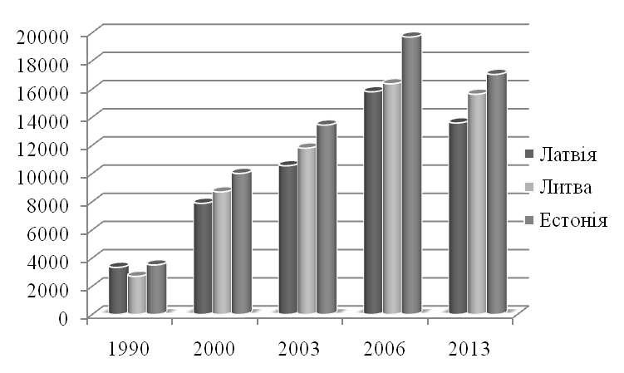
Рис. 1. Динаміка ВВП на душу населення країн Балтії, дол. США (складено авторами за джерелами [6, 8])
У структурі ВВП частка сфери послуг у країн Балтії перевищує 60%. Найвищий показник при цьому в Латвії – 68%, слідом йдуть Естонія (69%) та Литва (56%) [8]. Після виходу зі складу СРСР країни взяли чіткий курс на інтеграцію в європейське співтовариство. Разом з тим, не володіючи значним мінерально-ресурсним потенціалом і внаслідок втрати виробничих зв’язків із колишніми «союзними» підприємствами, країни регіону зробили ставку саме на розвиток сфери послуг, зокрема, банківської сфери і туристичної індустрії.
Туризм і рекреація завжди були важливою галуззю господарства для країн Балтії. Однак, сьогодні йде процес переорієнтації ринку туристичних послуг на внутрішніх туристів і туристів з країн Західної Європи. Для жителів країн СНД відвідування Латвії, Литви та Естонії з туристичною метою передбачає обов’язкове отримання візи, а це, в свою чергу, виступає перепоною для розвитку міжнародного туризму.
Після 1994 р. спостерігається певна тенденція до зростання кількості зарубіжних туристів у Балтійських країнах. Основним рушійним чинником стало те, що «нові країни Європи все ще залишалися закритими для західних ринків». Найбільше зростання в’їзного туризму в Литві, Латвії та Естонії спостерігається з 2004 р., коли ці Балтійські країни вступили до ЄС.
Туристичний ринок Естонії взяв орієнтир на Фінляндію та Швецію, тоді як у Литви він став більш диверсифікованим і більш орієнтованим на Центрально-Східну Європу та Скандинавські країни. Туристичний ринок Латвії був направлений на Швецію та Німеччину. До вступу в Євросоюз туристичний сектор Балтійських держав не в достатній мірі займався східними ринками – Росією, Білоруссю, Україною, хоча потік туристів звідти, особливо з Росії, завжди був значним.
Естонія посіла перше місце в Європі зі зростання туризму в 2010 р. Такі дані оприлюднила Європейська комісія з туризму. За перші 11 місяців 2010 р. іноземні туристи провели в готелях Естонії на 16,6% більше ночей, ніж у 2009 р., а заповнюваність готелів зросла на 15,4% [7]. Причиною такого швидкого зростання туризму стала ефективна маркетингова стратегія держави. Подальше зростання туристичного потоку зумовлювалось присудженням Таллінну титулу «Культурної столиці Європи 2011 року», а також вступ Естонії до Єврозони.
У порівнянні з іншими країнами Європи, протягом останніх трьох років туризм в Естонії продемонстрував найбільшу гнучкість і зростання. У 2008 році кількість подорожей до європейських країн, в середньому, зросла на 0,5%, а в Естонії – на 3,8%. У 2009 році відповідний показник у Європі знизився, в середньому, на 5%, а в Естонії – лише на 3,7% [4].
Естонія не тільки залишила далеко позаду своїх сусідів по Балтійському регіону, а й увійшла в ТОП-30 світового рейтингу туристичної конкурентоспроможності, зайнявши 25-е місце.
На основі офіційної статистики Національного департаменту статистики Естонії нами була простежена динаміка туристичного потоку в Естонію протягом 2009-2013рр. Отримані результати представлені у таблиці 1 і на рисунку 2.
Таблиця 1
Динаміка туристичного потоку Естонії (складено авторами за джерелами [2, 4, 7-8])
Роки | Кількість туристичних прибуттів, млн. осіб | Приріст туристичного потоку, %
2009 | 1,36 | -
2010 | 1,56 | +13
2011 | 1,79 | +13
2012 | 1,87 | +4
2013 | 2,15 | +15

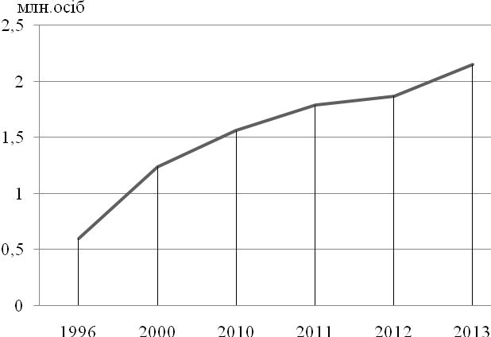
Рис. 2. Графік динаміки туристичних прибуттів до Естонії (складено авторами за джерелами [2-3, 5-8])

Слід зауважити, що вище представлені дані не можуть відбивати реальної та повної картини туристичних потоків у країну, так як це число офіційно зареєстрованих туристів, які скористались послугами готелів. Якщо до них додати транзитних туристів і тих відвідувачів, які надали перевагу іншим засобам розміщення або взагалі не скористалися ними, то ця цифра зросте в рази. Так, за неофіційною інформацією число туристів, які відвідали Естонію у 2010 р. склало 5,3 млн. осіб. За 2011 р. загальне зростання туристичного потоку склало 13% або 6 млн. туристів. Така ж динаміка збільшення характерна і для 2012-2013 рр., що в загальній сумі дало близько 7,6 млн. туристів у 2013 р. [8].
Географія в’їзного туризму в Естонії виглядає наступним чином (рис. 3):
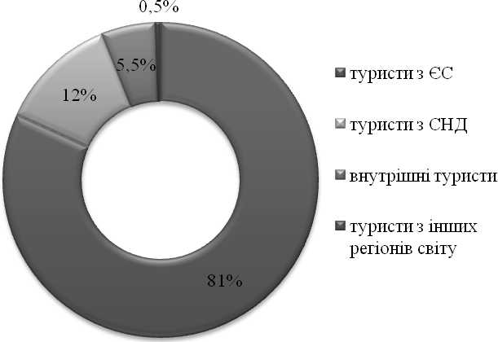
Рис. 3. Географія в’їзного туризму Естонії (станом на 2013 р.) (складено авторами за джерелами [6-8])

Чисельність європейців в Естонії зросла за останній рік на 12%, а з країн СНД туристичний потік збільшився на 18%. У порівнянні з 2012 р. збільшилася також кількість туристів з Литви, Польщі та України. У першому півріччі 2014 р. зросла кількість туристів з Латвії, Німеччини, Данії та Польщі, разом з тим зменшилася – з Іспанії, Китаю, Великобританії та Фінляндії. У той же час число туристів з азійських країн, що зупинилися в готелях, збільшилася більш, ніж на чверть по відношенню до попереднього року.
Сьогодні за кількістю гостей як і раніше лідирує Фінляндія: 832,9 тис. осіб і 1664,1 тис. ночівель. Результати Росії – 141,9 тис. і 330,3 тис. відповідно. Далі йдуть Німеччина (84,5 тис./ 167,6 тис.) і Швеція (81,2 тис./ 168,2 тис.) [7].
Послугами естонських підприємств готельного типу в листопаді 2013 р. скористалися 209497 місцевих та іноземних туристів, що на 7% більше, ніж за аналогічний період 2012 р. За географією туристів, як і раніше лідирує Фінляндія − 840,7 тис. осіб та 1677,1 тис. ночівель. Росія займає друге місце: 203,2 тис. осіб і 475,9 тис. ночівель. Відповідно третє та четверте місця належать Німеччині та Швеції.
Варто зауважити, що, найбільший приріст у кількості ночівель російських туристів (+40 тис.) показав Таллінн. Таким чином, Росія залишається найбільш активно зростаючим ринком, хоча за чисельністю туристів все ще поступається Фінляндії.
Велика частка у структурі в’їзного туризму представників Російської Федерації зумовлена збільшення кількості прямих авіарейсів між Москвою і Таллінном. У 2014 р. налічувалось 25 прямих рейсів між столицями. Свою щоденну лінію відкрив UTair, рейси додав і національний перевізник Estonian Air.
Як з’ясувалося, середньостатистичний турист із Росії набагато молодший туристів з інших країн. Вікова категорія останніх становить 50+, вік росіян в свою чергу − 20+.
Всього протягом січня-березня 2014 р. послугами готельних підприємств Естонії скористалися 288 тис. іноземних туристів, що на 11% більше, ніж минулого року. 3/4 туристів прибуло з сусідніх країн – Фінляндії, Росії, Латвії та Швеції (рис. 4).

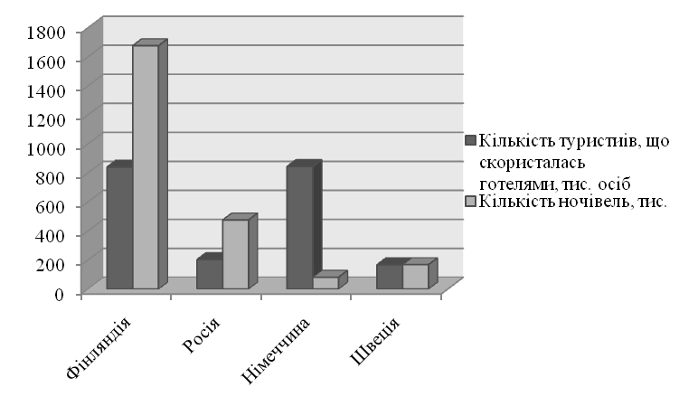
Рис. 4. Порівняльна характеристика кількості іноземних туристів, що скористались послугами готелів (станом на 2013 р.) (складено авторами за джерелами [7-8])

Число ночівель іноземних туристів, які відвідали країну з метою відпочинку, зросла на 21%, з діловою метою – на 12% [2]. Туристи, які приїжджали для лікування в санаторіях, а також подорожують з іншими цілями, здійснили на 8% більше ночівель, ніж роком раніше.
Найскромніші зростання туристичного потоку відмічався у червні 2013 р. (34,9%), найвищі – у листопаді (116,5%) [8].
Два останні роки підтвердили, що найпопулярнішим місяцем туристичних відвідувань залишається січень. Однак цього року бурхливе зростання спостерігалося й в лютому. Основна причина – особлива культура проведення та святкування різдвяних свят, що склалась в країнах Балтії. Це традиційний різдвяний ярмарок на Ратушній площі Таллінна, театральні сезони Національної опери та Російського театру, найбільший у Північній Європі та Балтії фестиваль вуличного танцю, талліннський кінофестиваль «Темні ночі», «Різдвяний джаз» і безліч інших подій.
Найбільш популярний напрямок в Естонії – це короткотривалі поїздки в столицю з пізнавально-екскурсійною метою. Тут на нічліг зупиняється 70% від загальної кількості іноземних туристів. У 2011 р. Таллінн відвідало 1,5 млн. іноземних туристів. Найбільший потік туристів у 2011 р. в естонську столицю склали громадяни Фінляндії (53,1 тис. осіб) та Росії (14,5 тис. осіб) [7]. При цьому кількість туристів з Фінляндії знизилося в порівнянні з минулим роком на 5%. У 2013 р. число туристів зросло до 2,7 млн. осіб, в тому числі транзитні і круїзні пасажири. Середня тривалість поїздки не перевищує двох днів. Найбільша кількість гостей, що відвідали столицю Естонії з Фінляндії (43%), Росії (14%) та Німеччини (6%). Особливо помітний приріст кількості туристів спостерігався з сусідніх країн, зокрема, Німеччини (+11%) і Латвії (+6%).
У першому кварталі 2011 р. в середньому один іноземний турист витрачав в Таллінні 119 євро на добу, що на 26 євро менше, ніж в 2008 р. Згідно з державною статистикою 310 євро витрачають на добу туристи, що зупиняються в готелях, і 170 євро – ті, хто приїжджає погостювати до друзів і родичів [7].
У 2012 р. прибутки від іноземного туризму в Естонії склали 815 млн. євро без урахування витрат на транспорт. В середньому кожен турист витрачав 522 євро за час перебування в країні. За 2013 р. доходи від туристичного бізнесу Естонії зросли до 900 млн. євро (рис. 5). З них 46% – це витрати фінських туристів, 11% залишили в країні російські туристи і 8% – шведи.

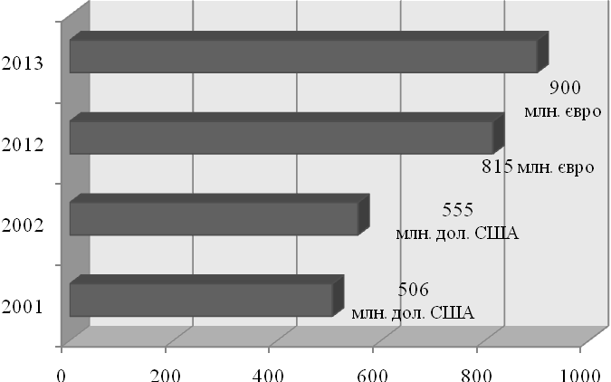
Рис. 5. Доходи від туризму в Естонії, 2013 (складено авторами за джерелами [5, 7-8])

Сьогодні середні витрати іноземного туриста в Таллінні складають 146 євро, російського – 380 євро. Така різниця пояснюється прагненням росіян поєднувати відпочинок в Таллінні з шопінгом.
У столиці Естонії розташовано 190 готельних підприємств, у тому числі 57 готелів різних категорій. За даними Департаменту статистики, в червні 2013 р. в Естонії значилося 1074 підприємства готельного типу, 20600 номерів і 46900 спальних місць (рис. 6).
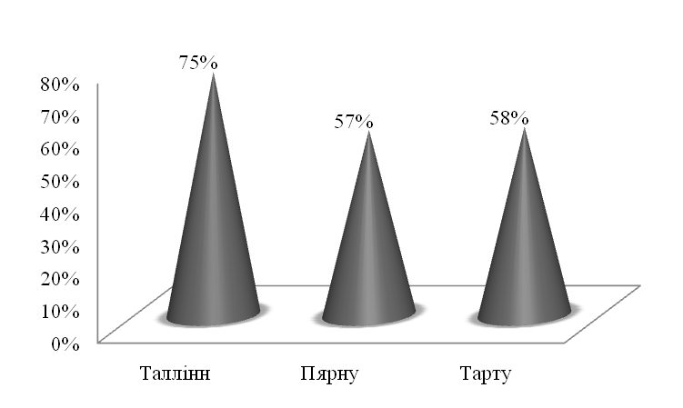
Рис. 6. Завантаженість готельного фонду в основних туристичних центрах Естонії (складено авторами за джерелом [7])
У порівнянні з 2010 р., кількість спальних місць зросла на 1000. Протягом перших шести місяців в 2011 р. середня заповнюваність готельних закладів становила 50% від усіх номерів і 41% від загального числа спальних місць.
Всього за перше півріччя 2014 р. в естонських готельних установах зупинилося понад 400 тис. внутрішніх туристів, що на 11% більше, ніж за аналогічний період минулого року. Більше половини місцевих туристів перебували на відпочинку і 31% – в робочій поїздці. Найбільше в цьому році число внутрішніх туристів зросло в напрямках: Таллінні, Тарту і Ляяне-Вірумаа. З них в Тарту і Ляяне-Вірумаа число ночівель місцевих туристів стало найвищим за всі попередні роки.
За даними національного департаменту статистики, місцеві туристи воліють відпочивати в південній і західній Естонії, тоді як іноземців більше приваблюють не тільки південна, але й північна і східна частини країни. Разом з тим, для подолання диспропорції у розвитку туристичної сфери, Естонія прагне залучити туристів і в інші регіони, створюючи для цього численні виставки, фестивалі, влаштовуючи гучні національні свята та гуляння.
Досить велику увагу сьогодні країни приділяють розвитку туристичної інфраструктури, особливо транспортної. Розвиток портового обслуговування став найважливішим чинником економічного зростання для країн Балтії. У цілому, на транспортні послуги припадає близько 5-7% ВВП країн, що позитивно впливає і на пожвавлення туристичної активності [4].
На основі наявного туристично-рекреаційного потенціалу в Естонії розвиваються наступні види туризму.
1. Лікувально-оздоровчий туризм. В країні 5 курортних міст, більше 40 Spa-центрів, затишні екоготелі і готелі-садиби. Курорти Естонії належать до типу приморських кліматичних та бальнеологічних курортів. Серед останніх левова частка належить грязекурортам (Вярска, Курессааре, Хаапсалу) [5]. 2014 рік в Естонії проголошено Роком оздоровчого туризму та активного відпочинку. Це означає, що на період з 2014 по 2020 рр. в країні розроблено глобальну концепцію розвитку Естонії як країни цілорічного відпочинку. Найбільш перспективним сегментом туристичного ринку даного напрямку вважаються туристи з Росії, Латвії та Фінляндії.
2. Екологічний туризм. 2012 рік в Естонії був проголошений «Роком туризму на природі». Це один із заходів популяризувати даний вид туризму і розширити сегмент туристів, які надають перевагу сталому відпочинку. Естонський ландшафт, а також світ птахів і звірів можуть бути не менш захоплюючі, ніж історико-культурні пам’ятки країни. До природоохоронних об’єктів Естонії, які є основою для розвитку екологічного туризму слід віднести: чотири заповідники (Війдумяе, Вільсанді, Матсалу, Нігула) та п’ять національних природних парки – Матсаму, Соомаа, Лахемаа, Влсанді та Карула. Естонія вражає численною кількістю та загальною довжиною природних екологічних стежок.
3. Пізнавальний туризм. Країна багата пам’ятками архітектури, історії та культури. Особливо велика кількість музеїв та музейних комплексів (їх налічується 114). Центрами пізнавального туризму є Таллінн, Нарва і Тарту. Особливу роль у розвитку пізнавального туризму відіграють етнічні ресурси, їх автентичність, національний колорит і неповторність, традиційні ремесла естонців. Пізнавальний туризм в країні може розвиватись і на основі природних об’єктів туристичної атракції. До прикладу, каньйон р. Нарва, Нарвські водоспади, Кярдласький кратер, Таллінський зоопарк та ботанічний сад [2].
4. Спортивно-оздоровчий туризм. Добре розвинутий в Естонії водний туризм, чому сприяє численна кількість озер, річок, наявність островів. Дуже перспективними є екстремальний віндсерфінг і морські туристичні круїзи.
5. Хобі туризм. В Естонії склались найкращі умови для риболовлі. Тут можна рибалити фактично протягом цілого року з невеликими обмеженнями по сезонах, у місцях лову і видам риб.
6. Сільський туризм. В країні функціонує Естонська організація сільського туризму (ERTO), яка налічує 266 членів з усієї країни [6].
7. Діловий туризм. В країні створена необхідна туристична інфраструктура для прийому виставок, ярмарок, конференцій, симпозіумів тощо.
8. Розважальний туризм. Країна все більше позиціонує себе, як місце проведення новорічних канікул і шопінг-туризму.
У недалекій перспективі Естонія може стати центром розважального туризму в Північній Європі. В Нарві або її околицях може з’явитися Лас-Вегас у мініатюрі. Така ідея прозвучала на конференції з розвитку регіону Іда-Вірумаа. За словами учасників форуму, подібний об’єкт, побудований в Нарві або Нарва-Йиесуу, міг би сприяти оновленню туристичного ринку Естонії. Будівництво балтійського Лас-Вегаса повинно бути спрямоване, головним чином, на залучення гостей з Росії, Фінляндії, Швеції та Латвії. Особливо цікавою така ідея розглядається у світлі зміни російського законодавства в частині грального бізнесу.
Україна останнім часом приділяє значну увагу співпраці з ЄС з питань визначення та реалізації світової туристичної політики, включення України у перспективні програми фінансової та технічної допомоги, а також інвестиційні проекти ЄС у сфері туризму. Договірно-правова база відносин між Україною та Естонією є ефективною та добре розвинутою, яка охоплює весь спектр двосторонніх відносин. Укладені угоди створюють достатньо широке політичне та правове поле для розвитку українсько-естонських відносин у ключових сферах двостороннього співробітництва та включають 60 двосторонніх документів, серед яких 4 міждержавні угоди, 17 міжурядових і 39 міжвідомчих [4] (табл. 2).
Таблиця 2
Договірно-правова база двосторонніх відносин України з Естонською Республікою, що сприяють розвитку туризму (складено автором за джерелом [7])
Дата підписання угоди | Назва угоди
Міждержавні угоди
06.08.1993 | Договір про дружбу і співробітництво між Україною та Естонською Республікою від 26 травня 1992 року
24.05.1995 | Декларація про поглиблення співробітництва і партнерства між Україною та Естонською Республікою
Міжурядові угоди
6.09.1993 | Угода між Урядом України та Урядом Естонської Республіки про повітряне сполучення
06.07.1993 | Угода між Урядом України та Урядом Естонської Республіки про міжнародні автомобільні перевезення пасажирів і вантажів
16.03.1994 | Угода між Урядом України та Урядом Естонської Республіки про співробітництво у галузі культури, освіти і науки
15.02.1995 | Угода між Урядом України та Урядом Естонської Республіки про сприяння та взаємний захист інвестицій
15.02.1995 | Угода між Урядом України та Урядом Естонської Республіки про співробітництво у галузі залізничного транспорту
15.01.2007 | Угода між Урядом України та Урядом Естонської Республіки про економічне, промислове та науково-технічне співробітництво
Міжвідомчі угоди
16.03.1994 | Протокол про консультації між МЗС України та МЗС Естонської Республіки
19.12.1994 | Угода про співробітництво в галузі туризму між Державним комітетом по туризму України і Державним Департаментом по туризму Естонської Республіки
01.04.1996 | Угода між Міністерством культури та мистецтв України та Міністерством культури Естонської Республіки про співробітництво у галузі культури
06.02.1996 | Протокол між МЗС України та МЗС Естонської Республіки про співробітництво у галузі інформації
06.10.1999 | Угода між Державним комітетом України по туризму та туристичною фірмою «RKRV Reisid»
16.12.1999 | Угода між Державним комітетом України з фізичної культури і спорту та Міністерством культури Естонської Республіки про співробітництво у галузі спорту
02.11.2000 | Угода про наукове співробітництво між Національною академією наук України та Академією наук Естонії
14.12.2002 | Угода між Міністерством екології та природних ресурсів України та Міністерством охорони довкілля Естонської Республіки про співробітництво у галузі охорони довкілля
21.01.2009 | Протокол засідання Змішаної українсько-естонської комісії з питань міжнародних автомобільних перевезень
30.11.2012 | Програма культурного співробітництва між Міністерством культури України та Міністерством культури Естонської Республіки на 2012-2016 роки
15.10.2013 | Протокол про наміри між Мінінфраструктури України та Міністерством економічних справ і комунікацій Естонської Республіки про співробітництво у сфері розвитку транспортного коридору між Балтійським морем і Чорним морем
10.12.2013 | Меморандум про взаєморозуміння між Державним агентством України з інвестицій та управління національними проектами України та Фондом сприяння розвитку підприємництва (EAS)

Висновки. Отже, протягом останніх трьох років туристична індустрія Балтії і зокрема Естонії продемонструвала найбільшу гнучкість зростання у порівнянні з іншими країнами Європи. За прогнозами ЮНВТО така тенденція збережеться до 2020р.
Для української політики формування та зміцнення балтійського вектора тісно пов’язане з вирішенням проблем субрегіональної та європейської інтеграцій. З огляду на це, розвиток взаємовідносин України з державами Балтії, врахування їхнього досвіду у вирішенні проблем, які притаманні туристичному сектору нашої держави, має велике значення для формування дієвої внутрішньої та зовнішньої політики.

Список використаних джерел:
- Безуглий В.В. Регіональна економічна і соціальна географія світу: навч. посіб. / В.В. Безуглий, С.В. Козинець. – К.: Видавничий центр: Академія, 2003. – 688 с.
- Гусьяков С.А. География туризма / С.А. Гусьяков. – 2-е изд. – Минск: Издательство деловой и учебной литературы, 2009. – 170 с.
- Лицкевич О.С. Балтійська динаміка / О.С. Лицкевич // Білоруський економічний журнал. – №3. – 2000.– С. 144-147.
- Мальська М.П. Туристичне країнознавство. Європа: навч. посіб. / М.П. Мальська, М.З. Гамкало. – К.: Центр учбової літератури, 2009. – 224 с.
- Стадник О.Г. Країни світу у цифрах і фактах. Довідник географа, історика, економіста / О.Г. Стадник – Х.: Вид. Група «Основа», 2004. – 288 с.
- Супричов О. Прибалтійські країни: Естонія, Литва, Латвія / О. Супричов // Географія та основи економіки в школі. – 2007. – № 9. – C. 35-42.
- Міжнародний туризм [Електронний ресурс]: [Міжнародний туризм]. – Режим доступу: http://www.worldtourism.org. <http://u.to/rdPu>.
- UNWTO Tourism Highlights, 2013 Edition. [Електронний ресурс]. – Режим доступу: http://www.unwto.org/pub.

